**Внутренние органы человека**

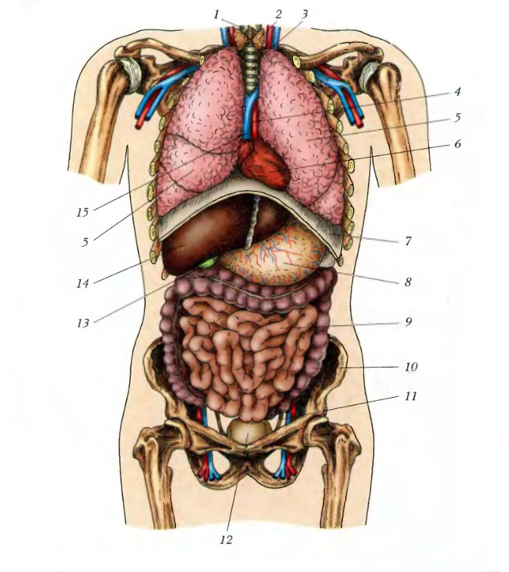

**Внутренние органы человека**

